**招聘简章**

**一、公司简介**

广东腾鑫电力设计有限公司（以下简称腾鑫电力）成立于2014年，注册资金为5000万元，是一家具有电力行业工程咨询乙级资信评价、国家电力行业（送电工程、变电工程）专业设计乙级、工程勘察专业类工程测量乙级、岩土工程勘察丙级资质的企业。腾鑫电力至诚为客户提供220kV及以下电压等级的送电、变电、配电工程的项目评估、选址选线、可研报告等技术咨询；工程勘察；工程设计；工程造价等技术服务。现有员工约60人，办公面积约为890平方米。公司深扎广东省内设计市场，同时不断拓展经营规模，下设佛山、韶关等多家分公司，足迹遍布广东、湖南、海南等省份。

**二、招聘岗位**

|  |  |  |  |  |
| --- | --- | --- | --- | --- |
| **序号** | **岗位** | **薪资待遇** | **工作内容** | **任职要求** |
| **1** | **输电线路电气设计**  （电气工程及其自动化、电力系统等专业） | **6-9k** | 负责35kV及以上电压等级的输电线路电气设计工作；负责设计过程中的协调，后期服务，竣工验收及设计回访相关工作；配合工程项目的投标工作 | 1）具有良好的电力知识，能熟练操作电脑及CAD等专业绘图软件；  2）具有独立能力，工作能力、抗压能力较强；  3）具有良好的组织协调沟通能力、客户服务意识、语言文字表达能力和责任心；  4）具有应用新技术及标准设计、采用先进的设计手段，不断提高设计质量的能力；  5）具有团队合作精神，能接受短期出差；  6）持驾驶证，熟练驾驶者优先考虑。 |
| **2** | **输电线路结构设计**  （土木工程等相关专业） | **6-9k** | 负责输电线路结构（含杆塔、基础和电缆结构）设计工作；负责设计过程中的协调，后期服务，竣工验收及设计回访相关工作；配合工程项目的投标工作。 |
| **3** | **配电设计**  **（**电气工程及其自动化、电力系统等专业**）** | **6-9k** | 负责10KV及以下配电设计工作；负责设计过程中的协调，后期服务，竣工验收及设计回访相关工作；配合工程项目的投标工作。 |

1. **公司福利**

1.有住宿，包中餐； 2.节假日礼金 3.员工旅游及团建活动 4.员工体检

1. **联系方式**

联系人：黄小姐 联系电话：0757-81280012

简历接收邮箱：[gdtxdl@163.com](mailto:gdtxdl@163.com)

地址：佛山市南海区佛平四路富丰广场创客大学堂701

1. **图片展示**
   1. 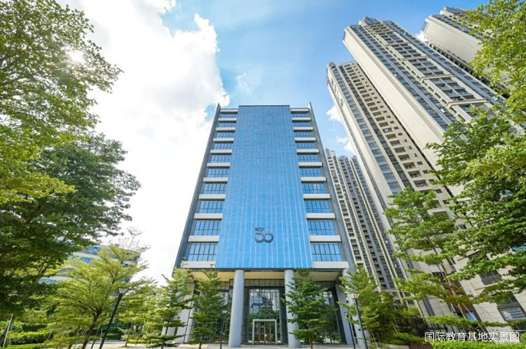办公环境

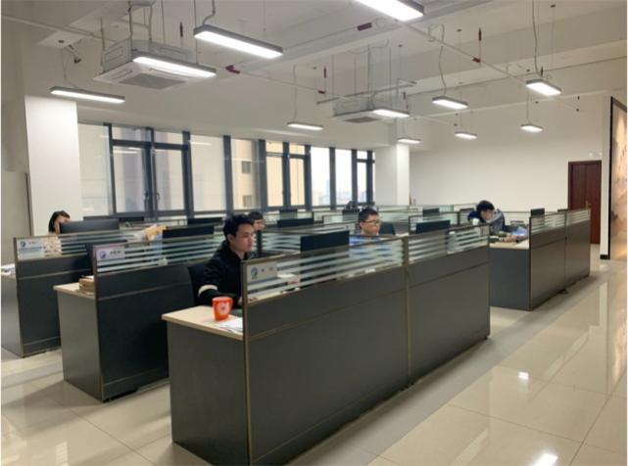

* 1. 项目展示

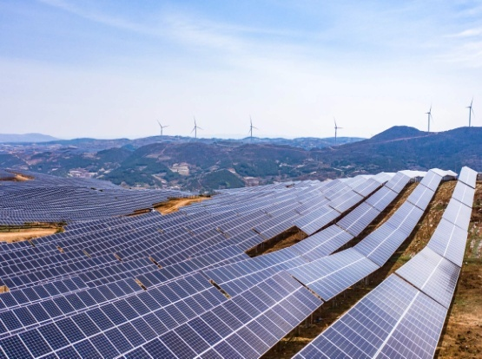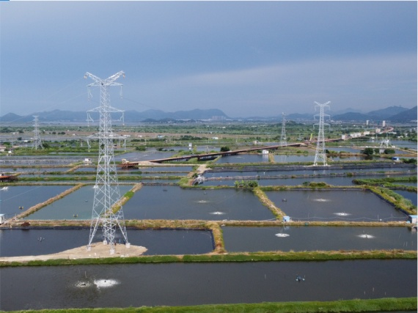

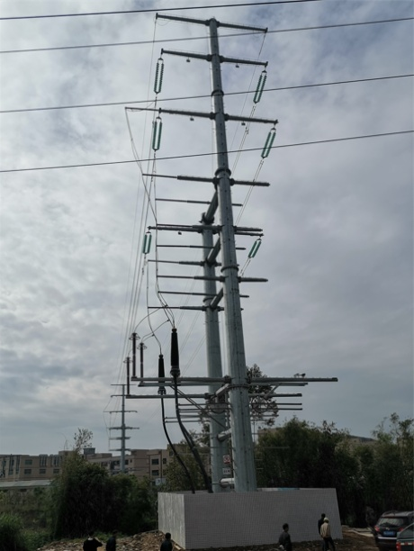220kV海河甲乙线42#~47#迁改工程 桂阳县塘市、四里林光互补光伏发电项目

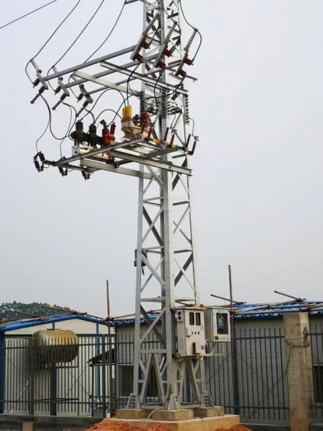

惠州220kV伯恩至荣田单回线路工程 佛肇轻轨四会站连接线公路飞鹅岭段新建工程电力迁改工程